VÝROČNÍ ZPRÁVA HENNEROVA NADAČNÍHO FONDU

ROK 2012

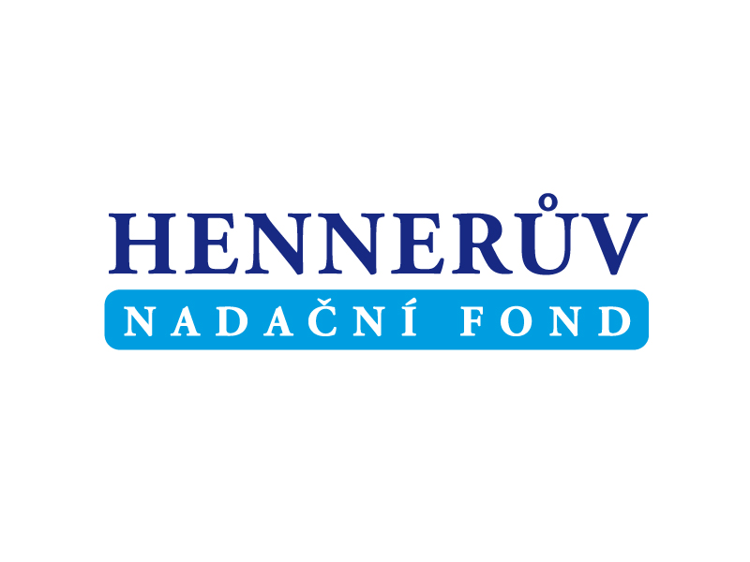

Obsah:

1. Úvodní slovo…………………………………………….......3

2. Poslání nadačního fondu…………………… ……………… 3

3. Základní informace………………………………………… 3 - 4

4. Organizace nadačního fondu……………………………… 4

5. Činnost a aktivity nadačního fondu v roce 2012…………. 5 - 8

6. příloha: Výkaz zisků a ztrát, Rozvaha

1. ÚVODNÍ SLOVO
Cílem Hennerova nadačního fondu je podporovat projekty zaměřené na rozvoj vzdělání, vědeckého výzkumu a vývoje a zdravotnických činností v oblasti neurologie a příbuzných odvětví medicíny na Neurologické klinice 1. LF UK a VFN v Praze.
Dílčí projekty, podporované Hennerovým nadačním fondem, se zaměřují zejména na
- zajištění obnovy a rozvoje vybavení klinických a laboratorních provozů Neurologické kliniky;
- podporu účasti studentů, pedagogických a vědeckých pracovníků na vzdělávacích a vědeckých symposiích, kongresech a kurzech a
- zajištění stipendií a příspěvků na vzdělávání a výzkumné stáže u nás a v zahraničí
- podporu kulturních a společenských aktivit spjatých s vysokoškolským vzděláváním a výzkumem

2. POSLÁNÍ NADAČNÍHO FONDU
Hennerův nadační fond byl založen s cílem podpořit projekty zabývající se výzkumem neurologických onemocnění na Neurologické klinice 1. LF UK a VFN v Praze. Jedním z velmi důležitých cílů fondu je také podpora mladých neurologů a klinických neurovědců v jejich dalším profesním vzdělávání a v rozšiřování jejich vědeckých poznatků při účasti na mezinárodních konferencích, vědeckých symposiích a odborných stážích v ČR i v zahraničí.

3. ZÁKLADNÍ INFORMACE
Hennerův nadační fond byl založen k podpoře vzdělávání, vědeckého výzkumu, vývoje a zdravotnické činnosti v oblasti neurologie a příbuzných odvětví medicíny na Neurologické klinice UK v Praze a VFN v Praze, Jeho náplní je podpora klinického neurovědního výzkumu, rozšiřování vědeckých poznatků a jejich uvádění do praxe, podpora mezinárodní spolupráce, kulturních a jiných společenských aktivit spjatých se vysokým školstvím a zdravotnictvím v ČR a ve světě.
Hennerův nadační fond byl zaregistrován dle zákona č.227/1997 Sb., zákona o nadacích a nadačních fondech zaregistrován dnem 14. 2. 2008. Je zapsán v nadačním rejstříku vedeném u Městského soudu v Praze v oddílu N, vložce č. 674.
Název: Hennerův nadační fond
Sídlo: Kateřinská 30, 128 08 Praha 2
IČ: 28235240

Zřizovatelé:
Prof. MUDr. Evžen Růžička, DrSc.
Prof. MUDr. Karel Šonka, DrSc.
Doc. MUDr. Eva Havrdová, CSc.
Kontakty
Tel.: + 420 224 965 094
e-mail: m.plosova@hnfond.cz ; hnfond@hnfond.cz
http://www.hnfond.cz

4.ORGANIZACE NADAČNÍHO FONDU
Složení správní rady Hennerova nadačního fondu k 31. 12. 2012
Předseda správní rady:
Prof. MUDr. Evžen Růžička, DrSc.
Správní rada:
Prof.MUDr. Evžen Růžička, DrSc
Doc. MUDr. Eva Havrdová, CSc.
Prof. MUDr. Karel Šonka, DrSc.
Zřizovatelé nadačního fondu a jejich vklad do vlastního jmění:
- Doc. MUDr. Eva Havrdová, CSc. ( vklad 1000,- Kč )
- Prof. MUDr. Evžen Růžička, DrSc ( vklad 1000,- Kč )
- Prof. MUDr. Karel Šonka, DrSc. ( vklad 1000,- Kč )
Složení dozorčí rady Hennerova nadačního fondu
Doc. MUDr. Jan Roth, CSc..
Doc. Ing. Vladimír Králíček
Ing. Karel Texl
Ředitelka Hennerova nadačního fondu
Magda Plosová

5. AKTIVITY HENNEROVA NADAČNÍHO FONDU V ROCE 2012

- Podpora členství lékařů Neurologické kliniky 1. LF UK a VFN v Praze v zahraniční odborné společnosti Movement Disorder Society
Výše poskytnutého finančního příspěvku: 42.638,90 Kč

-Sledování a rozšiřování vědeckých poznatků a jejich uvádění do praxe; Podpora vzdělávacích a vědeckých symposií, konferencí, kongresů a kursů.
Název projektu: Odborné kurzy
Cíl projektu: Podpora účasti zdravotnického personálu na odborných zdravotnických kurzech Na základě individuálních žádosti finanční podpory v dalším odborném vzdělávání pracovníků Neurologické kliniky 1LF UK a VFN V Praze, Jedná se o úhradu poplatků za kurzovné.
Výše celkového poskytnutého finančního příspěvku na odborné kurzy 50.080,- Kč

Název projektu : Cestovní granty
Cíl projektu : Sledování a rozšiřování vědeckých poznatků a jejich uvádění do praxe
Výše poskytnutých finančních prostředků na cestovní granty: 186.686,57 Kč

Celková výše poskytnutých finančních prostředků na cestovní granty: 236.766,57 Kč

- Příspěvek na rozvoj a výuku 1LF UK v Praze
Název projektu:
- Vybavení pracovny postgraduálních studentů nábytkem

Celková výše poskytnutých finančních prostředků: 66.850,- Kč

-Vybavení pracoviště
Název projektu:
- Vybavení vyšetřovny EXPY, PC sestavou 2 x 35.355,- Kč
- Rampa pro pacienty na vozíčku 14.453.- Kč

Celková výše poskytnutých příspěvků na vybavení pracoviště 49.808- Kč
- Zajištění odborné soutěže
Název projektu: Vyhlášení Soutěže o ceny Hennerova nadačního fondu za původní vědecké práce z oblasti klinické neurologie publikované nebo přijaté k publikaci v roce 2012.
Cílem projektu byla motivace a podpora publikační činnosti lékařů v oblasti klinické neurologie.
Celková výše poskytnutého finančního příspěvku: 60.000,- Kč
Akce s výukovou tématikou
Cíl projektu: odborné semináře
13. Kurz kontinuálního vzdělávání v Luhačovicích
Celková výše poskytnutých prostředků: 86.000,00 Kč
Tisk informačních materiálů pro pacienty: 52.756,80 Kč
Celková výše všech poskytnutých prostředků: 594.820,27- Kč
Přijaté příspěvky v roce 2012
Právnické osoby:
GlaxoSmithKline s.r.o. 86.000,- Kč
Abbot Laboratories s.r.o. 50.000,- Kč
NEOMED s.r.o. 190.000,- Kč
Novartis s.r.o. 110.000,- Kč
Celková výše přijatých prostředků od právnických osob 436.000,- Kč
Fyzické osoby:
Krátká Eva 20.000,- Kč
Plocková Vlasta 50.000,- Kč
JUDr. Daniel Weinhol 10.000,- Kč
Celková výše přijatých prostředků od fyzických osob 80.000,- Kč

Celková výše všech přijatých příspěvků 516.000,- Kč
Zhodnocení práce fondu v roce 2012:
Hennerův nadační fond v roce 2012 podpořil řadu projektů, které odpovídaly účelům, pro které byl zřízen.
V prvé řadě šlo o aktivity týkající se odborného vzdělávání a vědeckého výzkumu včetně mezinárodní spolupráce. Jak vyplývá z výše uvedených podrobných informací, Hennerův nadační fond podpořil účast studentů a vědeckých pracovníků Neurologické kliniky na odborných kurzech, soustředěních a stážích. Za finančního přispění HNF byl organizován již 13. ročník Kurzu extrapyramidových onemocnění v Luhačovicích. HNF dále též hradil náklady související s vybavením a se zkvalitněním zdravotní péče na odděleních Neurologické klinice 1. LF UK a VFN v Praze.
V rámci podpory vědeckého výzkumu a vývoje byla vyhlášena soutěž o Ceny Hennerova nadačního fondu za původní vědecké práce z oblasti klinické neurologie publikované nebo přijaté k publikaci v roce 2011. Odborná komise ve složení Doc. MUDr. Eva Havrdová, CSc., Prof. MUDr. Soňa Nevšímalová, DrSc., Doc. MUDr. Jan Roth, CSc., Prof. MUDr. Evžen Růžička, DrSc., Prof. MUDr. Pavel Martásek, DrSc. a Prof. MUDr. Karel Šonka, DrSc. rozhodla o rozdělení cen Hennerova nadačního fondu takto:
1.cena
J. Vávrová, D. Kemlink , K. Šonka, E. Havrdová, D. Horáková, B. Pardini c, B. Muller-Myhsok d, J. Winkelmann a,e,f; "Restless legs syndrome in Czech patients with multiple sclerosis: An epidemiological and genetic study "
Sleep Med (2012), http://dx.doi.org/10.1016/j.sleep.2012.03.012

2.cena
Olga Ulmanová, Marie Vinopalová, Tomáš Zima, Evžen Růžička
"Biomarkers demonstrate increased consumption, but not abuse, of ethanol in essential tremor "
J Neurol (2012) 259:1177?1180, DOI 10.1007/s00415-011-6323-3

3.cena
Jana Blahová Dušánková, Tomáš Kalinčík, Eva Havrdová & Ralph H. B. Benedict. "Cross Cultural Validation of The Minimal Assessment of Cognitive Functionin Multiple Sclerosis (MACFIMS) and The Brief International Cognitive Assessment for Multiple Sclerosis (BICAMS) ".The Clinical Neuropsychologist, DOI:10.1080/13854046.2012.725101

Ceny byly slavnostně předány na Haškovcově večeru (dne 19. prosince 2012 od 15 hod. v posluchárně Neurologické kliniky 1. LF UK a VFN v Praze). Po vyhlášení cen, měl každý autor příležitost přednést výsledky své práce, na něž navazovala diskuse.

Činnost Hennerova nadačního fondu by nebyla možná bez pomoci a podpory individuálních dárců a sponzorujících firem.

V Praze dne 29.6.2013

Sestavil: Magda Plosová; výkonná ředitelka HNF

Odsouhlasil za SR: Prof. MUDr. Evžen Růžička, DrSc.; Předseda správní rady fondu

